Lehrplaneinheit 5: Information und Reaktion 12

- Nervensystem

- Überblick
- Rückenmark Querschnittslähmung
- Ablauf eines Reflexes Verhalten beim Startschuss
- Aufbau des Gehirns

- Nervenzelle Gliazelle

- Aufbau
- Erregungsleitung Rezeptor – Erfolgsorgan

- Sinnesorgan Ohr

- Bau und Funktion vereinfacht
- Erworbene Hörschäden

- Einfluss von chemischen Stoffen
auf das Nervensystem

- Gifte Curare oder E 605
- Drogen Morphine oder Barbiturate
- Alkohol

5. Information und Reaktion 12

I. Nervensystem / Nervenzelle / Erregungsleitung / Reflex

Einstiegsmöglichkeiten:

- CD/Text von Otto Walkes „Der menschliche Körper: Das Wunder des Ärgerns“

Problematik: Die Verbindung zwischen den Organen wird nicht genannt. Um was handelt es sich da?

Nerven

- Versuch „Reaktionstest Geldschein“

laminierte nachgemachte Geldscheine
ein Schüler muss versuchen einen Geldschein aufzufangen, der vom Lehrer fallen gelassen wird

Problematik: Warum fällt es so schwer, den Geldschein aufzufangen?

weiter Weg: Auge – Gehirn – Hand
(Vergleich mit dem EVA-Prinzip bei Computersystemen:
Eingabegeräte – z.B. Tastatur, Scanner, Maus – geben Infos an Rechner
Verarbeitung – z.B. Rechner – Ergebnisse werden verarbeitet
Ausgabe – z.B. Drucker;
alle 3 sind über Kabel miteinander verbunden;
Kabel = Nerven)

Kompetenzen/  Bildungsinhalte | Inhalte | Hinweise zu Materialien
- Überblick NS | - Zentrales NS: Gehirn und Rückenmark  - Peripheres NS: Empfindungsnerven und  Bewegungsnerven | PRISMA Biologie, Berufsfachschule, Klett 2010,  S. 142  BIOS 9-11, Diesterweg 2001, S. 182  Netzwerk Biologie, Schroedel 3, 2006, S. 38  LOSLEGEN, Gesundheit und Pflege, Cornelsen  2011, S. 45  s. Anhang:  - „Überblick über das Nervensystem“  als Tafelbild oder alternativ  als Visualisierungsaufgabe mit 2 Aufgaben-  blättern (Sigrid)  - „Aufgaben des Nervensystems“ :
- Nervenzelle | - Bau  - Funktion | PRISMA Biologie, Berufsfachschule, Klett 2010,  S. 143  BIOS 9-11, Diesterweg 2001, S. 183  Netzwerk Biologie, Schroedel 3, 2006,S. 39  LOSLEGEN, Gesundheit und Pflege, Cornelsen  2011, S. 46  Humanbiologie, Cornelsen 2000, S 170  Natura 3 BW, Gymnasien, Klett 2012, S. 48/49  Natura 10/11, Klett 2001, S. 75  BIOskop 3, Westermann 2012, S. 50  LINDER BIOLOGIE 3 BW, Schroedel 2012, S. 52  s. Anhang:  - Tafelbild „Bau der Nervenzelle“
- Erregungsleitung | - elektrisch  - chemisch  - Synapse | PRISMA Biologie, Berufsfachschule, Klett 2010,  S. 144/145  Netzwerk Biologie, Schroedel 3, 2006,S. 39  LOSLEGEN, Gesundheit und Pflege, Cornelsen  2011, S. 46/47  Humanbiologie, Cornelsen 2000, S 170  Natura 10/11, Klett 2001, S. 75  BIOskop 3, Westermann 2012, S. 50/51  LINDER BIOLOGIE 3 BW, Schroedel 2012, S. 53  s. Anhang:  Tafelbild „Erregungsleitung“  Medien:  - CD „Nervensystem I“ – GIDA  - VHS-Video „Der Mensch, Gehirn und Nerven-  system“ (1.-7. Min.), Hagemann
- Einfluss von chemischen Stoffen auf das NS | - Curare (oder E 605)  - Morphine (oder Barbiturate)  - Alkohol | PRISMA Biologie, Berufsfachschule, Klett 2010,  S. 94/95 (Alkohol)  Humanbiologie, Cornelsen 2000, S 197-201 (Alkohol, Tabak, Rauschdrogen)  BIOskop 3, Westermann 2012, S. 50  LINDER BIOLOGIE 2 BW, Schroedel 2011,  S. 159-167 (Tabak, Alkohol, Medikamente,  Cannabis, illegale Drogen)  NATURA 2 BW, Gymnasien, Klett 2008, S; 112ff  s. Anhang:  Übersicht Drogen  Lernspiel zu Alkohol und Drogen (Stephanie)
- Rückenmark | - Aufbau: graue und weiße Substanz  - Ablauf eines Reflexes  - Querschnittslähmung | PRISMA Biologie, Berufsfachschule, Klett 2010,  S. 146/147  BIOS 9-11, Diesterweg 2001, S. 184/185  Netzwerk Biologie, Schroedel 3, 2006, S. 40  Humanbiologie, Cornelsen 2000, S 192/193  Natura 10/11, Klett 2001, S. 79  BIOskop 3, Westermann 2012, S. 54  LINDER BIOLOGIE 3 BW, Schroedel 2012, S. 54  ____________________________________  Versuche:  - Pupillenreflex  - Kniesehnenreflex  - Lidschlussreflex  Medien:  Film „Silvio Beltrametti“ (Skifahrer, der beim Abfahrslauf verunglückte, schweizer Fernsehen)  oder Berichte über andere Persönlichkeiten, die durch einen Unfall eine Querschnittslähmung erlitten haben (Samuel Koch aus „Wetten dass“ oder Ronny Ziesmer, Kunstturner)

I. Gehirn

Einstieg:

Modellmotorrad (oder Modellauto) Holzklötzchen – Motorrad (Auto) fährt auf das Klötzchen
Alternativ: Bild des tschechischen Nationaltorwart Petr Cech oder

Fallbeispiele Gehirnverletzungen (Stephanie)

Problem: Wenn das ernst wäre!

Warum sind Kopfverletzungen so gefährlich?

TAFEL: Warum ist das Gehirn verletzungsanfällig?
Welche Aufgaben hat das Gehirn für unseren Körper?
Warum kann man Gehirnverletzungen nicht so gut heilen wie andere Verletzungen?

- Gehirn | - Aufbau  - eventuell Erkrankungen des NS  (Alzheimer, Schlaganfall, Parkinson) | PRISMA Biologie, Berufsfachschule, Klett 2010,  S. 148/149  BIOS 9-11, Diesterweg 2001, S. 186/187  Netzwerk Biologie, Schroedel 3, 2006, S. 42  LOSLEGEN, Gesundheit und Pflege, Cornelsen  2011, S. 48/49  Humanbiologie, Cornelsen 2000, S 186 – 188  Natura 3 BW, Gymnasien, Klett 2012, S. 50/51  Natura 10/11, Klett 2001, S. 76/77  BIOskop 3, Westermann 2012, S. 52/53 sowie S. 60/61  Medien:  DVD: Apfelsinen in Omas Kleiderschrank
II. Sinnesorgan Ohr
Kompetenzen/  Bildungsinhalte | Inhalte | Hinweise zu Materialien
- Ohr | - Bau und Funktion  - Drehsinnesorgan  - Lagesinnesorgan | PRISMA Biologie, Berufsfachschule, Klett  2010, S. 132-135  BIOS 9-11, Diesterweg 2001, S. 176-181  Netzwerk Biologie, Schroedel 3, 2006, S. 30-33  LOSLEGEN, Gesundheit und Pflege, Cornelsen  2011, S. 83-86  Humanbiologie, Cornelsen 2000, S 176-181  Natura 3 BW, Gymnasien, Klett 2012, S. 40 - 42  Natura 10/11, Klett 2001, S. 68-70  BIOskop 3, Westermann 2012, S. 46-49  LINDER BIOLOGIE 3 BW, Schroedel 2012, S. 42-45  _________________________________  Versuche:  - Drehschwindel  Drehstuhl, Augenbinde  Versuch mit Tinte  - Versuch zum räumlichen Hören  (2m Gummischlauch mit Markierung in der  Mitte, Lineal, Stift)  1. Ein Schüler stellt sich in die Mitte des Klassenzim-  mers und bekommt die Augen verbunden. Verschie-  dene andere Schüler stellen sich an unterschiedliche  Stellen des Klassenzimmers und klatschen in die  Hände.  Frage: Woher kam das Geräusch?  Testperson soll die Richtung mit dem  Arm anzeigen.  2. Wiederholter Versuch, aber Testperson muss  sich nun ein Ohr zuhalten.  Frage: Ist ein Unterschied feststellbar?  3. Ein Schüler bekommt einen 2m langen  Gummischlauch, der hinter dem Rücken  verläuft, in die beiden äußeren Gehörgänge  gesteckt. Die Mitte des Schlauches, die mar-  kiert ist, liegt auf einem Tisch. Ein anderer  Schüler klopft nun mit einem Bleistift links  und rechts von der Markierung auf den  Schlauch. Testperson soll angeben, wo ge-  klopft wurde.
- Hörschäden | - Ohrgeräusch (Tinnitus)  - Hörsturz  - Schwerhörigkeit | LOSLEGEN, Gesundheit und Pflege, Cornelsen  2011, S. 86-89  DVD „Hörtest“ (bei Hörakustikern erhältlich)

Überblick über das Nervensystem des Menschen

Nervensystem des Menschen

Zentralnervensystem (ZNS) Peripheres Nervensystem

Gehirn Rückenmark Somatisches Nervensystem Autonomes/Vegetatives
Nervensystem

sensorische/afferente motorische/efferente
Nerven Nerven

Parasympathicus Sympathicus

Aufgaben des Nervensystems

Reiz Reizaufnahme
Gehirn
Rückenmark
ZNS
sensorische/sensible Nervenfaser
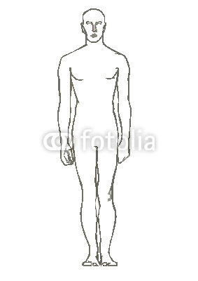
Rezeptor
Signalübertragung
Verarbeitung

Reaktion ausführendes Organ
verarbeiten/
entscheiden
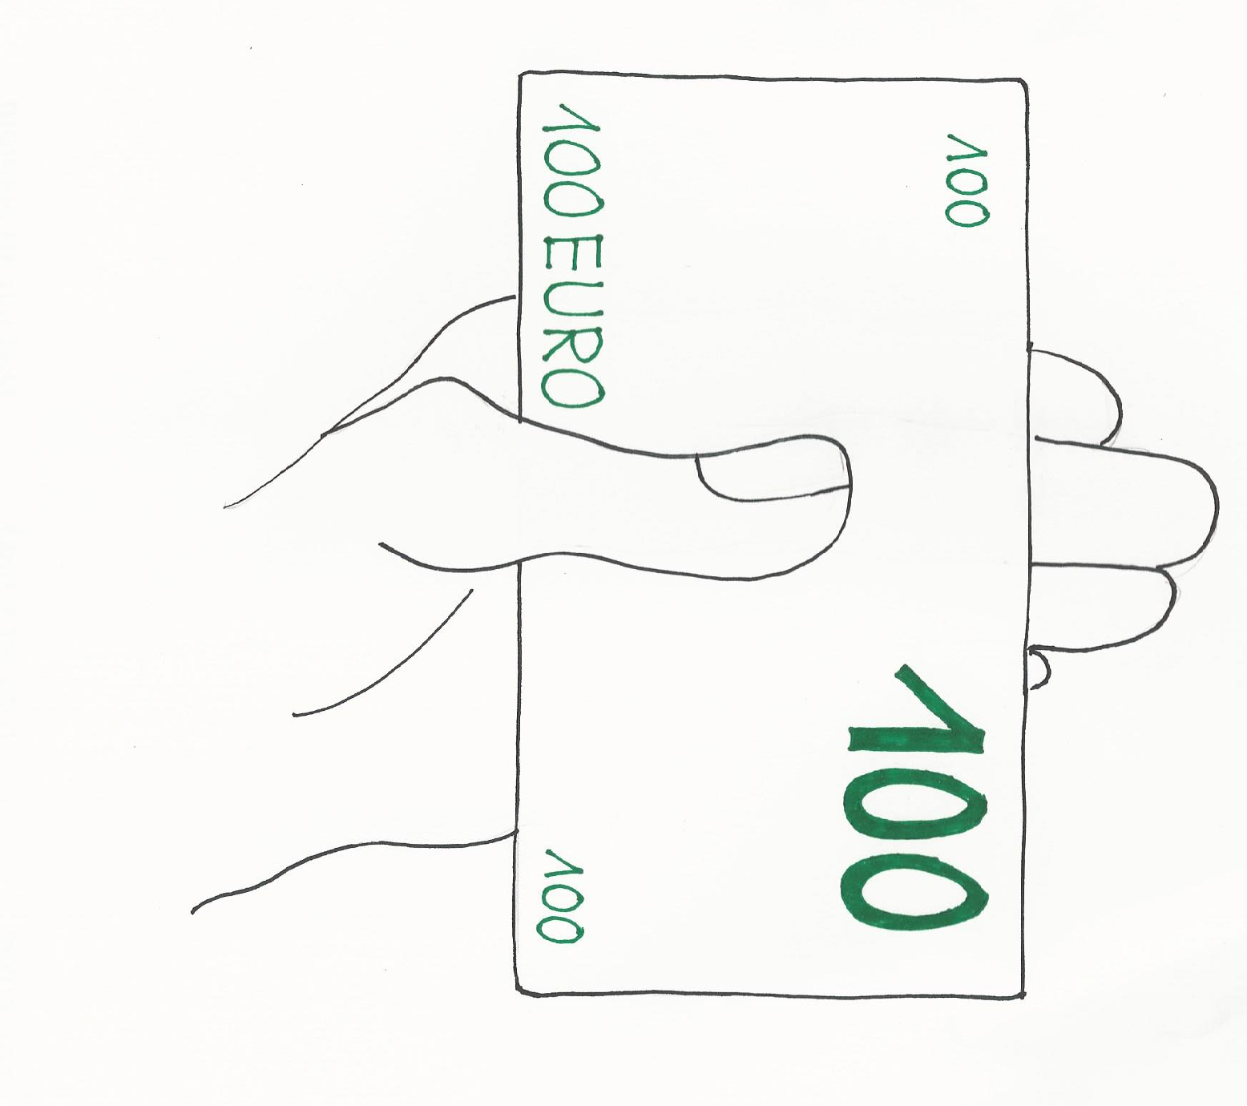
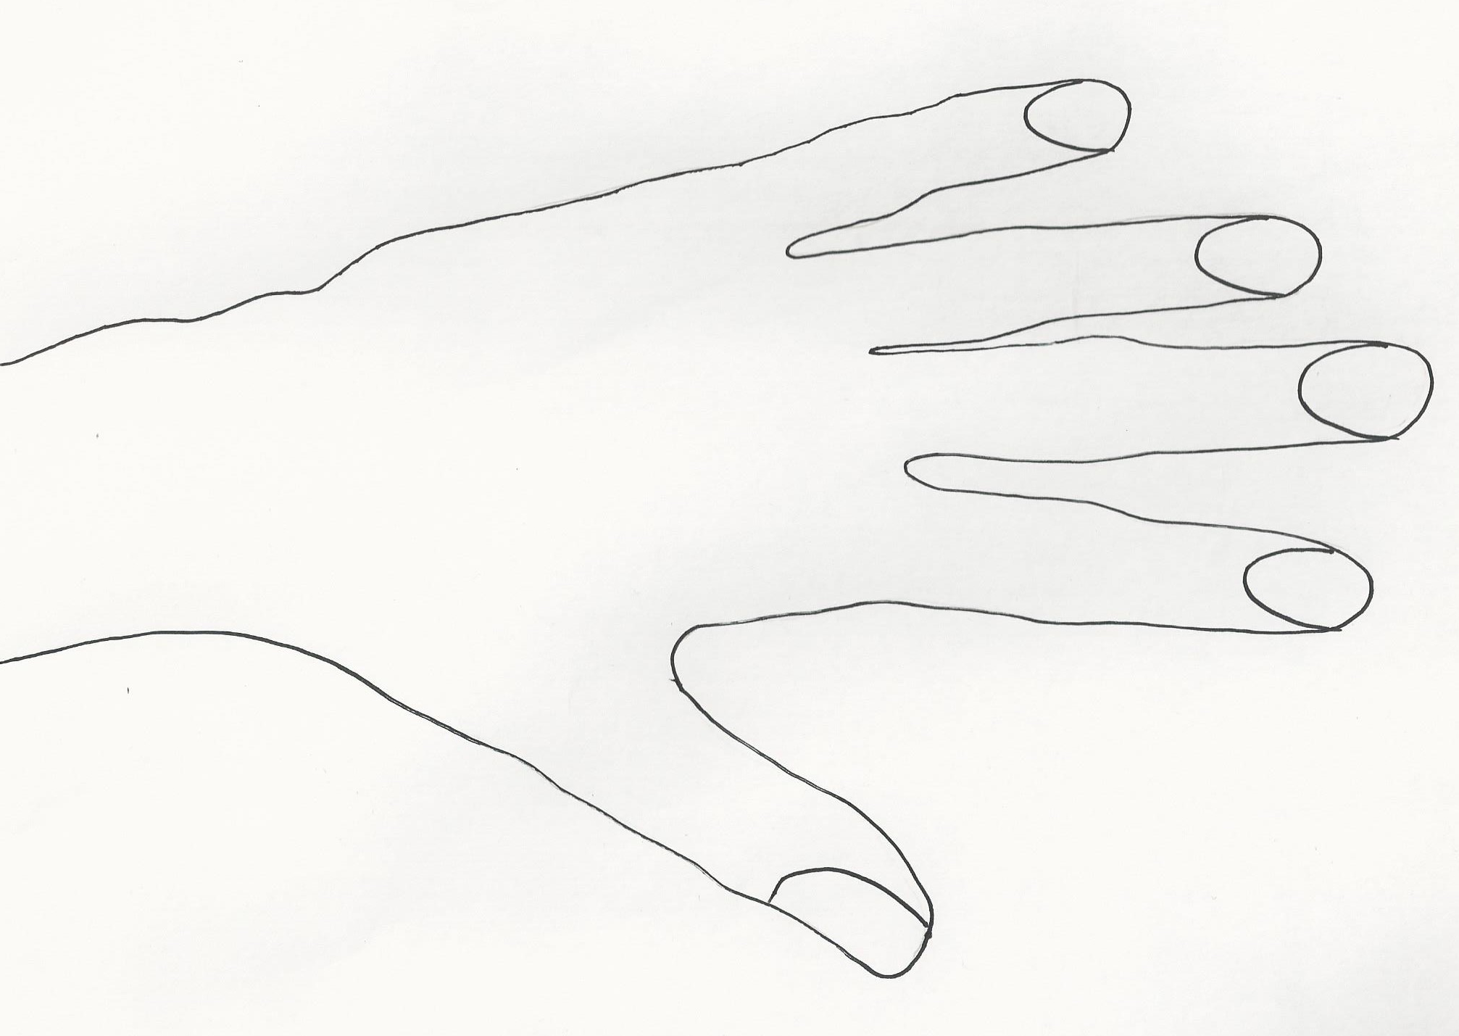
motorische Nervenfasern

Organ/Effektor
Reiz-Reaktions-Kette
Tafelanschrieb
Bau der Nervenzelle

Die Nervenzelle besteht aus

Zellkörper: enthält Zellkern und Zellplasma
Steuerzentrum der NZ

Dendriten: kleine, stark verästelte Fortsätze
fangen die Erregung auf und leiten sie weiter

Axon: Nervenfaser oder Faserfortsatz, = Neurit
kann bis zu einem Meter lang sein (viele Neurite bilden ein Bündel = Nerv)
Schwann`sche Scheide: Hüllzellen um den Faserfortsatz dient der raschen Weiterleitung

Endknöpfchen: Ende der Verzweigung eines Axons, Kontakt zur anderen Zelle

Synapse: Übergangsbereich zwischen zwei benachbarten Nervenzellen

Wir unterscheiden:

Bewegungsnerven (motorische Nerven): Lidschlag, Kniereflex
Wahrnehmungsnerven (sensorische Nerven): Schmerzleitung, Temperaturempfindung
Eingeweidenerven (vegetative Nerven): Steuerung von Körperfunktionen (z.B. Verdauung)

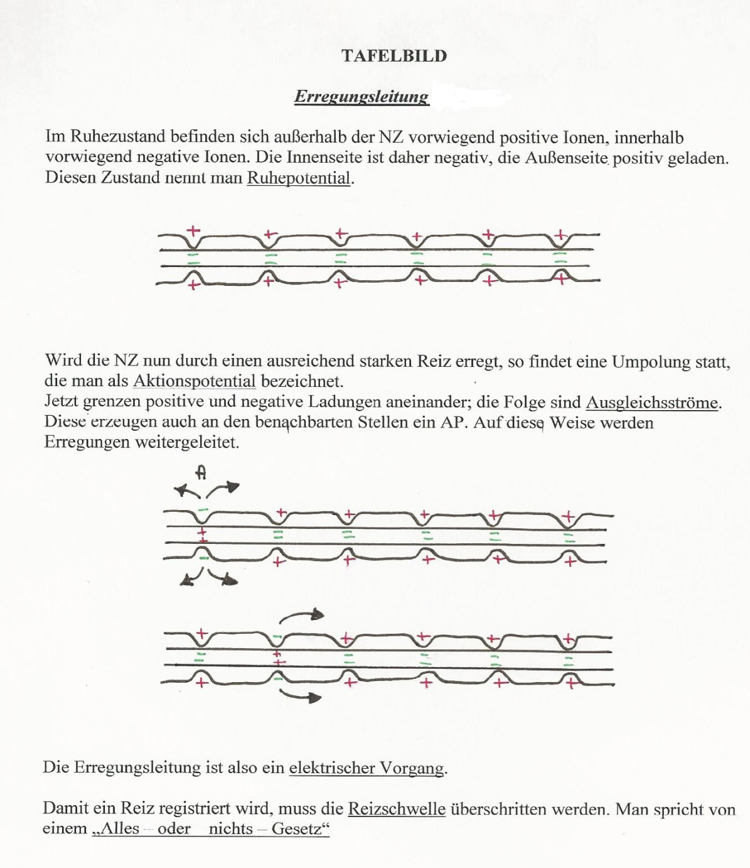
Übersicht Drogen:
_________________________________ | ____________________________________  … sind nach dem Betäubungsgesetz verboten, der Besitz, Anbau und Handel unter Strafe gestellt  … können zum „Flash-Back“ führen. Dies bedeutet das Erleben eines Drogenrausches ohne direkte Einwirkung der Droge. Dies kann auch nach längerer Zeit auftreten und wird meist als „Horrortrip“ erlebt, da der „Flash“ unverhofft und unvermittelt auftritt.

Suche dir eine Droge aus der Liste aus und recherchiere im Lexikon oder Internet.
Stelle dein Ergebnis der Klasse vor.

Droge | Wirkstoff | Wie wird es konsumiert? | Psychische Folgen | Körperliche Folgen

Übersicht Drogen (Lösungsvorschlag):
Legale Drogen | Illegale Drogen  … sind nach dem Betäubungsgesetz verboten, der Besitz, Anbau und Handel unter Strafe gestellt  … können zum „Flash-Back“ führen. Dies bedeutet das Erleben eines Drogenrausches ohne direkte Einwirkung der Droge. Dies kann auch nach längerer Zeit auftreten und wird meist als „Horrortrip“ erlebt, da der „Flash“ unverhofft und unvermittelt auftritt.
- Alkohol  - Tabak  - Koffein  - Medikamente  - Schnüffelstoffe | - Amphetamine  - Cannabis  - Crack  - Crystal Meth (Yaba, Ice)  - Designer Drogen  - Ecstasy  - GHB  - Heroin  - Kokain  - LSD  - Spice  - Magic mushrooms

Arbeitsauftrag:
Suche dir eine Droge aus der Liste aus und recherchiere im Lexikon oder Internet.
Stelle dein Ergebnis der Klasse vor.

Droge | Wirkstoff | Wie wird es konsumiert? | Wirkung | Körperliche und psychische Folgen
z.B.  Cannabis | THC (Tetrahydrocannabinol) | meist in Form von  - Marihuana (=“Gras“, getrocknete Blüten und Blätter)  - Haschisch (=“Dope“, „Peace“, aus dem Harz der Blütenstände)  - Haschischöl (selten)  wird meist mit Tabak vermischt, selten in Getränken (Tee) oder Nahrungsmitteln (Kekse) | Es kann zur Bildung des Amotivationalen Syndroms kommen.  ) | Einbußen in den Hirnleistungen (wie z. B. Konzentration, Aufmerksamkeit),  Abhängigkeit,  Antriebsstörung,  depressiver Rückzug,  Gefahr von Lungenkrebs,  Verringerung des Kurzzeitgedächstnisses

